 | 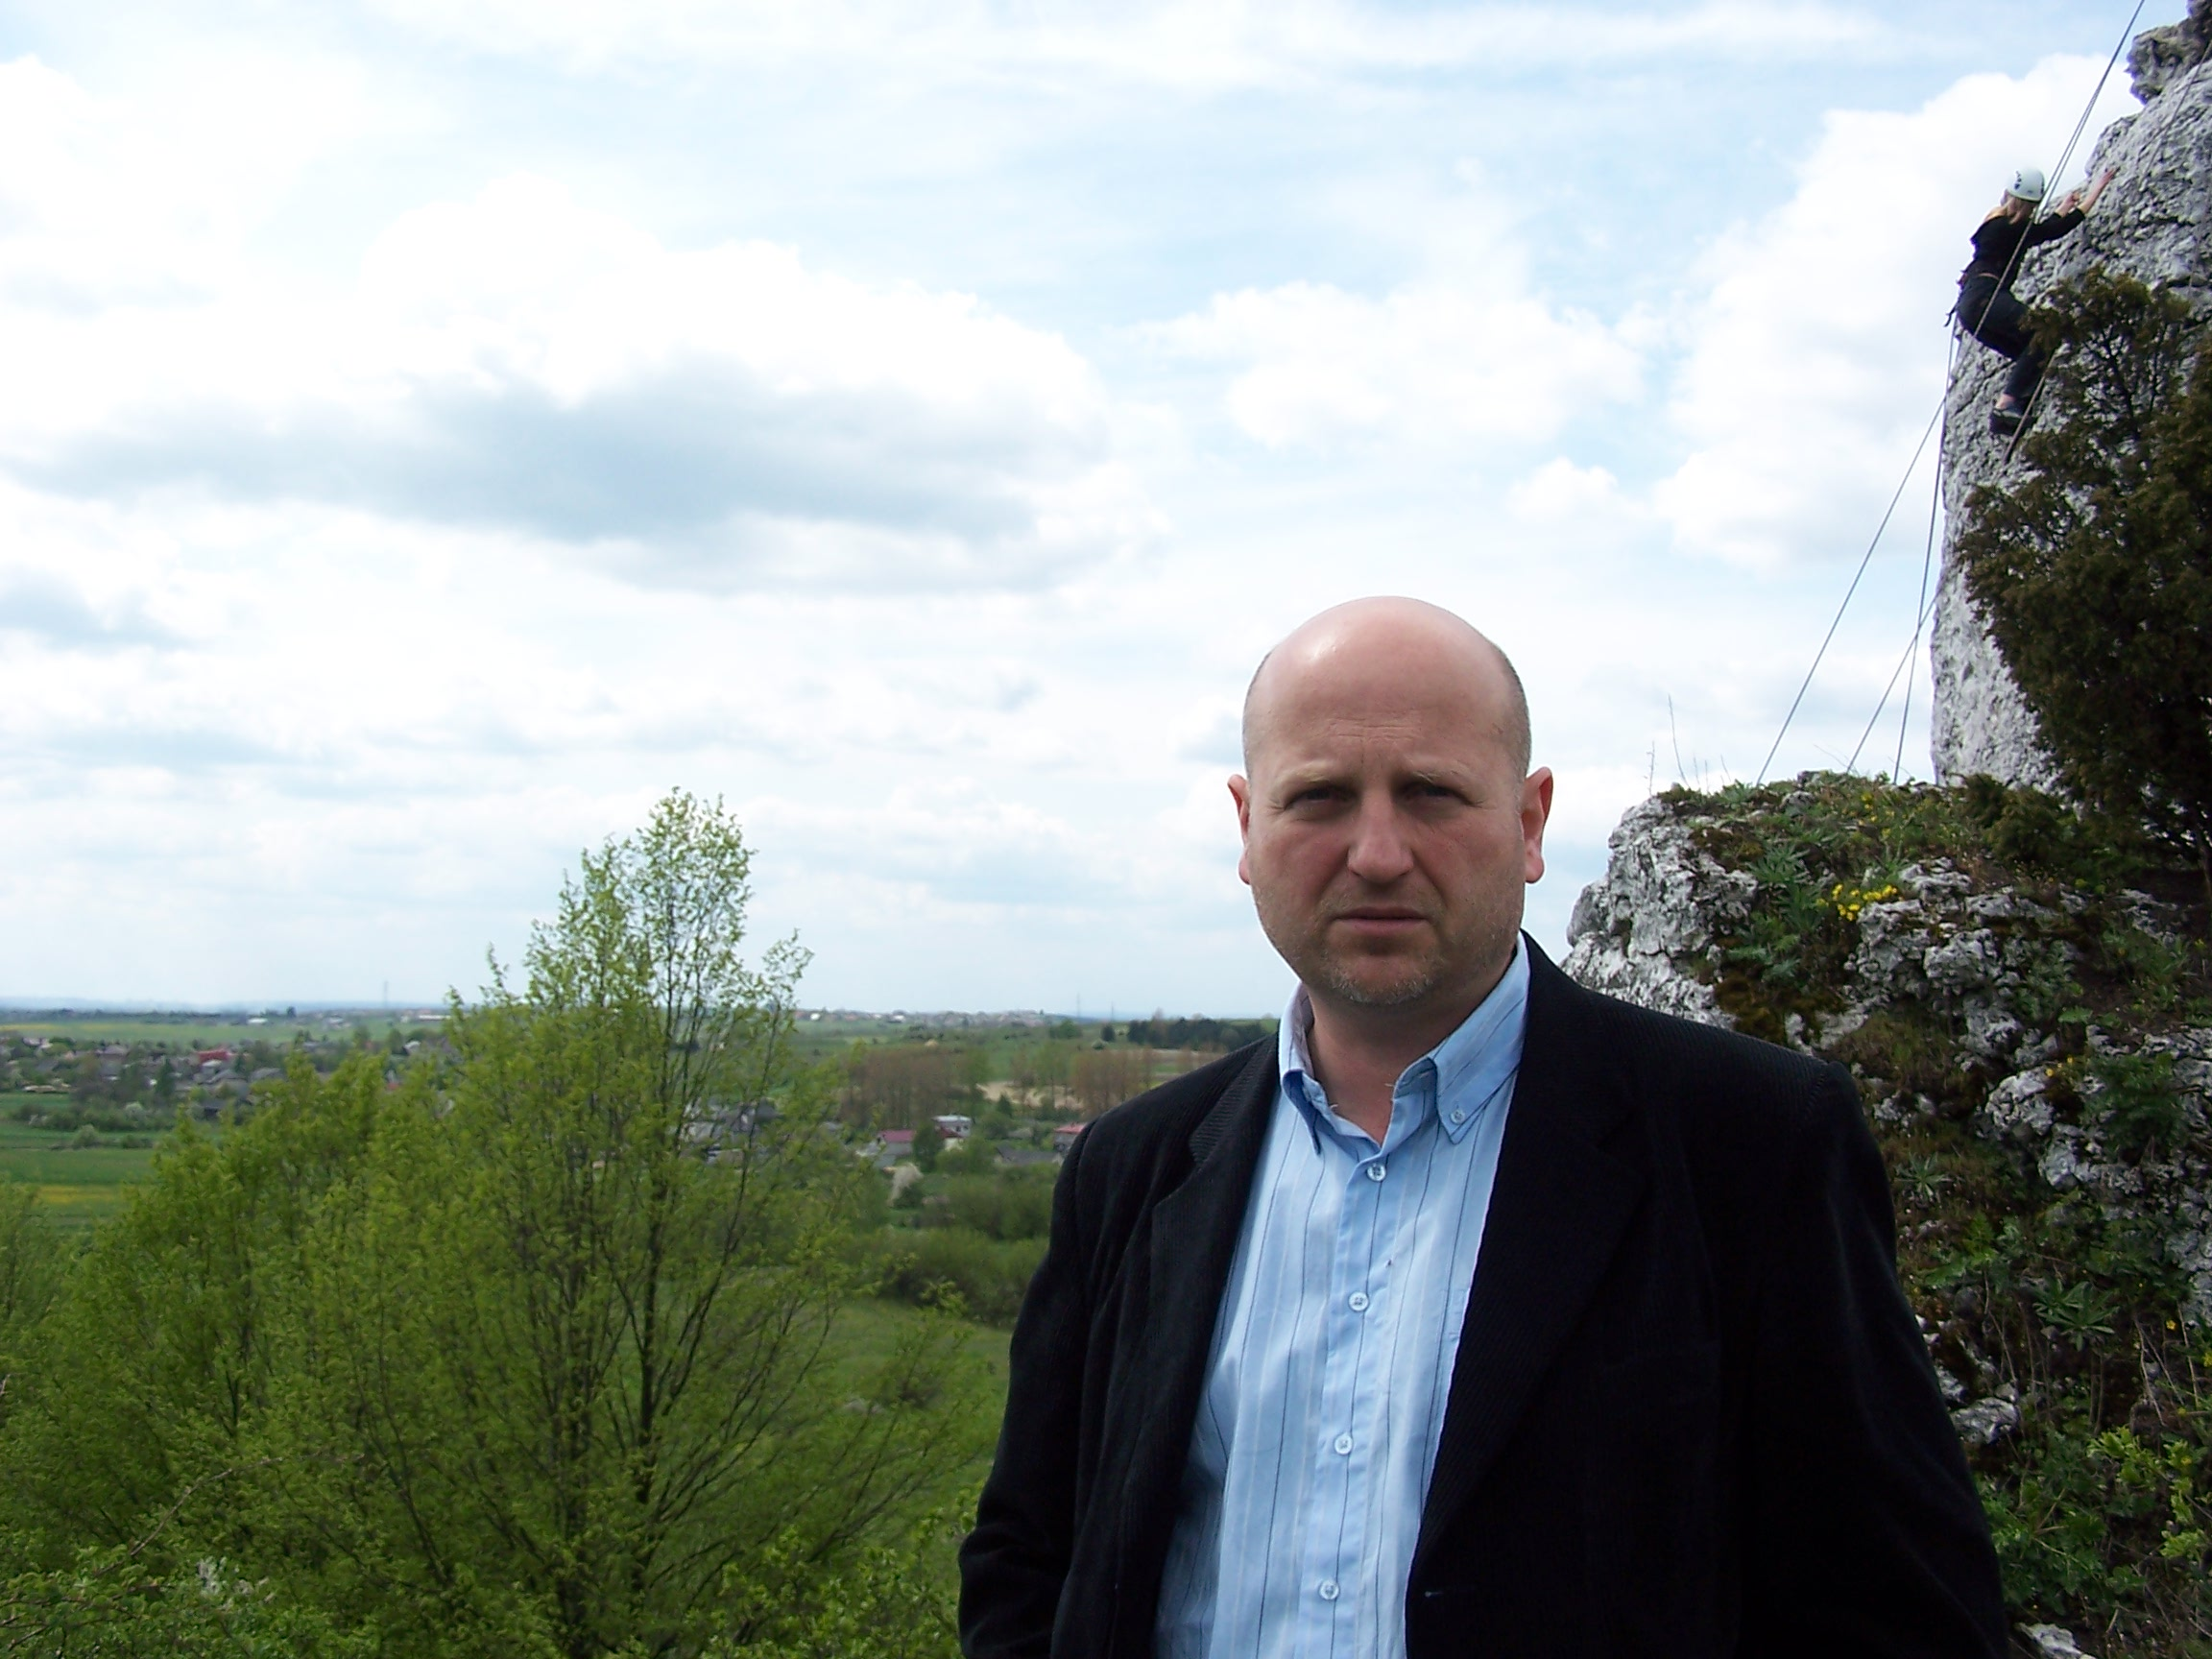
imię i nazwisko | Artur Żywiołek
tytuł lub stopień naukowy | doktor nauk humanistycznych
stanowisko | adiunkt
instytut | Instytut Filologii Polskiej
zakład | Teorii Literatury
prowadzone zajęcia | teoria literatury, seminarium dyplomowe, analiza i interpretacja utworów literackich, dydaktyka w szkole wyższej
adres e-mail | a.zywiolek@ajd.czest.pl
dyscyplina | literaturoznawstwo
zakres prac badawczych | filozofia i teologia literatury; metodologia badań literaturoznawczych; literatura XX wieku i literatura najnowsza
wybrane publikacje | Książki:  1. Prze-pisane i za-pisane. Wybrane problemy literatury współczesnej (współautorstwo z Agnieszką Czajkowską), Częstochowa 2005.  Artykuły:  1.Mitologia zagłady, czyli Europa w przededniu 1914 roku, [w:] Pierwsza wojna światowa w literaturze polskiej i obcej. Wybrane zagadnienia, redakcja: E. Łoch, K. Stępnik, Lublin 1999.  2.Pamięć, mit, metafizyka. Epifania przeszłości w „Panu Tadeuszu”, [w:] „Pan Tadeusz”  i jego dziedzictwo w kulturze.Poemat, redakcja: B. Dopart, F. Ziejka, Kraków 1999.  3.Mickiewicz Zdziechowskiego, w: Adam Mickiewicz. Dwa wieki kultury polskiej. Studia pod redakcją Kazimierza Maciąga i Marka Stanisza, Rzeszów 2007.  4.Zdziechowski wśród filozofów. O religijnym doświadczeniu autora „Widma przyszłości”, „Ruch Filozoficzny” 2007 nr 3.  5. Ja jako Inny. O religijnym podmiocie prozy Włodzimierza Odojewskiego w: Mity tożsamości, mity rozdwojenia, red. L. Wiśniewska, Bydgoszcz 2008.  6.Milczenie jako dyskurs epifaniczny, w: Formacje dyskursywne w kulturze, językach i literaturze europejskiej XX wieku. Prace interdyscyplinarne pod redakcją Lucyny Rożek, tom IV, Częstochowa 2005.  7. O epifanicznym widzeniu w Sonetach krymskich Adama Mickiewicza, w: Formacje dyskursywne w kulturze, językach i literaturze europejskiej XX wieku. Prace interdyscyplinarne pod redakcją Lucyny Rożek, tom IV, Częstochowa 2005.  8 .O pamięci i czasie w Zasypie wszystko zawieje... Włodzimierza Odojewskiego, w: Prace Naukowe. Filologia Polska. Historia i teoria Literatury, red: E. Hurnikowa, L. Rożek, Częstochowa 2006.  9.O epifanicznych prześwitach w literaturze, w: Dziedzictwo religijne w literaturze i kulturze Europy XIX i XX wieku, Prace interdyscyplinarne pod redakcją Lucyny Rożek, tom V, Częstochowa 2005.
inne informacje

